МБУК ЦБС Демидовского района Смоленской области

Помнит город о Героях
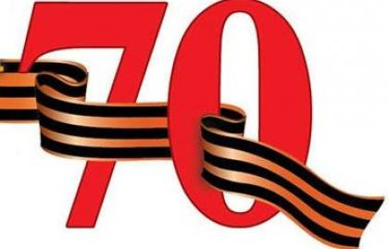

Демидов
2015
«Герой – это тот, кто творит жизнь вопреки смерти, кто побеждает смерть».
А. М. Горький
Рапорт победителя

Путь его был долгим и тяжелым –
Отступал и наступал солдат.
Полыхали города и села,
Нас враги хотели сжечь дотла.
Не запомнил, сколько раз глядел он
Смерти неминуемой в глаза.
Сколько раз над головой гремела
Страшная военная гроза,
Но, пройдя через бои и беды,
Сквозь огонь и смертоносный шквал,
Рапорт свой о торжестве Победы
На стенах рейхстага написал.

Алексей Фомин

Демидовцы – Герои Советского Союза

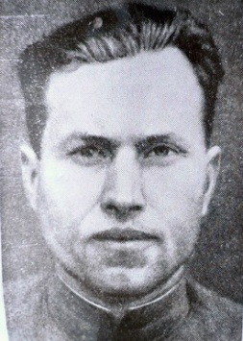
БорисовНиколай Борисович
(1918 – 1978)
родился 19 декабря 1918 года в дер. Черная Грязь Баклановского сельского совета. Учился в семилетней школе. В 1937 году уезжает из родной деревни на станцию Фаянсовую, где работает на угольных складах железной дороги, продолжая образование в вечерней школе. В 1938 году его призывают в Красную Армию. Окончил школу младших командиров. Участник советско-финляндской войны 1939 – 1940 годов. В 1941 году окончил Сталинградское военно-политическое училище. На фронте с декабря 1941 года. Командир стрелкового батальона 215-го стрелкового полка 179 стрелковой дивизии 43-й армии 1-го Прибалтийского фронта.
Майор Николай Борисович Борисов со своим батальоном сражался уже на территории Литвы, когда до него дошла весть о присвоении ему звания Героя Советского Союза. Указ Президиума Верховного Совета СССР был опубликован в июле 1944 года.
Звание же Героя он получил «За мужество, проявленное при выполнении боевой задачи по окружению Витебской группировки врага». А было это так.

После нескольких неудачных попыток взять Витебск с ходу наши части решили основательно подготовиться к этой операции. Наконец, подготовка к наступлению закончена. И в общей стратегической операции «Багратион» батальон Борисова получил конкретную задачу – наступать в направлении городов Шумилино – Бешенковичи. Июньской ночью 1944 года батальон, соблюдая маскировку и предосторожность, вышел на исходный рубеж и по сигналу устремился вперед. Сходу прорвали оборону противника и, преследуя его, вышли к реке Западная Двина.Это была серьезная водная преграда. К форсированию реки приступили на рассвете. Чтобы обмануть врага, подготовили место для ложной переправы. А как только началась артподготовка, бойцы батальона бросились в воду. Николай Борисович плыл в числе первых и первым вступил на берег, обороняемый противником. Немцы старались сбросить батальон, предприняли несколько атак, но они были отбиты нашими войсками. Тогда комбат решает пойти в обход, чтобы ударить по врагу с тыла. Оставив на берегу для прикрытия взвод, основные силы батальона двинулись через болото и шли непрерывно день и ночь. После такого трудного перехода и короткой подготовки батальон Борисова выполняет поставленную задачу – овладевает деревней и перерезает шоссейную дорогу Бешенковичи – Витебск, а бойцы встретились с воинами другого фронта.
В ходе наступательных боев с 23 по 25 июня 1944 года батальоном Борисова было уничтожено около 400
немецких солдат и офицеров, в том числе один полковник.
Захвачено 65 пленных, 80 автомашин, 20 мотоциклов, одна артбатарея, тяжелый миномет, трактор – тягач, 13 пулеметов, 7 складов – в том числе три с продовольствием. Батальон потерял три убитых и шесть раненых…
С 1946 года майор Н. Б. Борисов - в запасе. В 1949 году окончил партшколу при ЦК ВКП(б), в 1954 году Минский пединститут. Некоторое время работал в Белоруссии, а с 1961 года преподавал в Архиповской школе Смоленского района.
Награжден орденами Ленина, Отечественной войны II степени, медалями.
Умер 10 июля 1978 года. Похоронен в г. Смоленске.

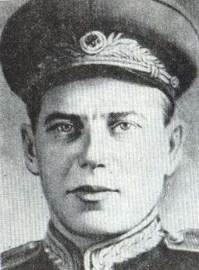
Гусев Иван Андреевич
(1901 – 1976)

родился 28 августа 1901 года в дер. Луги Поречского уезда. В Красной Армии с 1920 года, воевал на Западном фронте, освобождал от белогвардейцев Закавказье. Окончил курсы красных командиров, а после их окончания служил в армии на разных командных должностях. В 1938 году майор Гусев участвовал в боях на озере Хасан. Великая Отечественная война застала его на должности командира бригады. На фронтах Великой Отечественной войны с июля 1942 года. Соединение полковника Гусева освобождало от фашистов Воронеж, Касторную, Курск, вело тяжелые оборонительные бои в районе города Рыльска. На этом направлении противник бросил в наступление крупные силы пехоты и танков. Бойцы и командиры несколько дней отбивали яростные атаки врага и не отступили. Иван Андреевич был тяжело ранен. За стойкость в боях бригада была представлена к почетному наименованию гвардейской.
Летом 1943 года командир дивизии И. А. Гусев сражается на Орловско – Курской дуге. Выстояв в жестоких оборонительных боях, дивизия освободила города Бахмач и Нежин. В сентябре 1943 года 70-я гвардейская стрелковая дивизия 13-й армии под командованием гвардии генерал - майора Гусева форсировала реки Припять,Сейм, Десна, захватила и
удерживала плацдармы в районе сел Теремцы, Домантова Киевской области. В ходе этих боев
дивизия захватила 10 танков, 37 орудий, 50 пулеметов,
71 автомашину, 350 пленных. Противник потерял более 800 солдат и офицеров. Выйдя на Припять, дивизия далеко оторвалась от соседних частей и оказалась в окружении. И. А. Гусев организовал круговую оборону, и соединение выстояло в многодневных боях до подхода подкрепления. За умелое командование соединением, личное мужество и героизм, проявленные при форсировании трех рек, и удержание плацдармов генерал-майору Ивану Андреевичу Гусеву Указом Президиума Верховного Совета СССР от 10 октября 1943 года было присвоено звание Героя Советского Союза с вручением ордена Ленина и медали «Золотая Звезда».
В дальнейшем дивизия Гусева участвовала в освобождении Польши и Чехословакии. Иван Андреевич был четырежды ранен,награжден 3-мя орденами Ленина, 3-мя орденами Красного Знамени, орденами Суворова 2-ой степени, Кутузова 2-ой степени, Богдана Хмельницкого 2-ой степени, Красной Звезды, медалями.
В 1946 году окончил Военную академию Генштаба. Занимал ряд ответственных командных должностей. С 1957 года в запасе.
Умер 21 января 1976г. в г. Ленинграде.

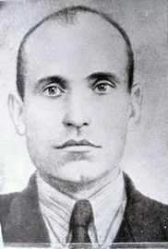
Киселев Николай Давыдович
(1921 –1980)

родился 5 марта 1921 годав дер.КармановкаБаклановского сельсовета. После окончания семилетки в 1937 году стал колхозным почтальоном, а заодно и кладовщиком. В Красной Армии с 1941 года. На фронте с июля 1941г. Старшина роты автоматчиков 386-го отдельного батальона морской пехоты Черноморского флота четырежды принимал участие в высадке морских десантов: под Новороссийском, Керчью, Анапой и в местечке Энтегент.
Вот как отряд десантников, в составе которого была группа Н. Киселева, высаживался в Энтегенте. Несколько дней десантная группа готовилась к операции. И когда все было готово, получили приказ: «Выступать!» Это было в конце октября 1943 года. Ночь выдалась темная. Лил дождь, штормило. Наши десантники на катерах – «охотниках», мотоботах, баржах устремились через Керченский пролив. На полпути враг открыл огонь. Продвигаться стало труднее. Под прикрытием тяжелой артиллерии десант все ближе подходил к берегу. Огонь вели и катера. А когда до берега оставалось несколько десятков метров, Николай Киселев первым бросился в воду и увлек за собой товарищей.

Выбив противника из первых траншей, десантники закрепились на плацдарме в районе поселка Энтегент. Около месяца держались наши воины на клочке
отвоеванной у врага земли. Плацдарм удержали и обеспечили высадку большого десанта и освобождение Керченского полуострова. В этих боях Н.Д. Киселев уничтожил из противотанкового ружья 3 танка, поджег самоходную баржу с 12 огневыми точками, истребил около 50 солдат и офицеров противника.
За свой героический подвиг Николаю Давыдовичу Киселеву Указом Президиума Верховного Совета СССРв ноябре 1943 года было присвоено звание Героя Советского Союза. После войны работал в совхозе «Баклановский», 11 лет директором совхоза «Холмовской».
Награжден орденами Ленина, Красной Звезды и Красного и Красного Знамени, медалями.
Умер 31 декабря 1980 года. Похоронен в г. Демидове на Покровском кладбище.

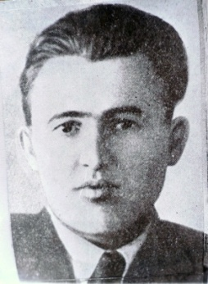
КондратенкоПетр Егорович
(1923 - 1996)
родился 1 января 1923года в дер. ОжогиноЗакрутского сельсовета. В Красной Армии с 1940 года. Он был определен в учебное саперное подразделение в г. Бобруйске. Великая Отечественная война застала Петра Егоровича в этом же городе. И пришлось ему, безоружному пробираться до Соловьевой переправы. Здесь было сформировано боевое подразделение, в составе которого он принимал участие в боях под Ельней. В Ельнинском сражении получил ранение. После лечения и парада на Красной площади 7 ноября 1941 года вместе со своим подразделением вновь ушел воевать. Шесть раз ранения выводили его из строя, но каждый раз после выздоровления Петр Кондратенко снова возвращался на фронт. Фронтовые дороги в 1944 году довели его до белорусской земли.
Сапер 1122-го стрелкового полка 334-стрелковой дивизии 1-го Прибалтийского фронта сержант П. Е. Кондратенко 23-26 июня 1944г. в районе дер. КозоноговоШумилинского района Витебской области при форсировании реки Западная Двина проделал 4 прохода в проволочном заграждении и минном поле противника, снял 387 мин, подавил огневую точку противника, уничтожил 21 фашиста, 24 взял в плен,
разминировал 22 трофейных машины.
26 июня полк, в котором служил П. Кондратенко, вышел на шоссе Витебск – Лепель.
За подвиги, проявленные при прорыве долговременной обороны противника северо-западнее Витебска, Указом Президиума Верховного Совета СССР от 22 июля 1944 года сержанту Петру Егоровичу Кондратенко было присвоено звание Героя Советского Союза.
На этом война для Кондратенко не закончилась. Он с боями дошел до Кенигсберга. В этом городе был тяжело ранен, долго лечился в госпиталях и только в ноябре 1945 года демобилизовался и вернулся в родную деревню. Работал участковым милиционером, рабочим по ремонту дорог. В 1952 году вместе с женой уехал в г. Соликамск, где 20 лет проработал на военном заводе. Был награжден медалью «За доблестный труд». В 1973 году переехал в г. Витебск. П. Е. Кондратенко – Почетный гражданин г. Витебска.
Награжден орденами Ленина, Отечественной войны I степени, медалями.
Умер 14 марта 1996 года.

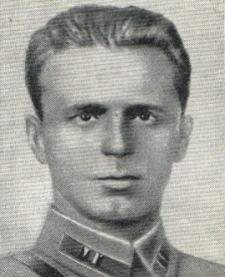
Кузнецов
Дмитрий Игнатьевич
(1903 – 1941)
родился 8 февраля 1903 года в д. Варнавино Шаповского сельского совета. Окончив сельскую школу, он поступил на работу в финансовый отдел уездного исполкома. В 1925 году его призвали в Красную Армию и направили в кавалерийское училище. В 1929 году командир взвода Д. И. Кузнецов получил назначение на Северный Кавказ. Работал начальником школы младших командиров, а в 1933 году поступил учиться в Военную академию имени М. В. Фрунзе. С 1937 годы служил в пограничных войсках. Когда началась Великая Отечественная война, он подал рапорт с просьбой отправить его на фронт. И в июле 1941 года командир 992-го стрелкового полка 250-й стрелковой дивизии майор Д. И. Кузнецов уже сражался с захватчиками на родной смоленской земле.
В эти дни и ночи шли ожесточенные бои под Смоленском. Полк майора Кузнецова, изрядно поредевший, получил боевое задание: оборонять участок дороги Духовщина – Белый у деревень Околица и Черный Ручей. На этот участок обороны советских войск немецкое командование направило крупные силы пехоты, авиации и танков.

В наскоро построенных оборонительных сооружениях бойцы полка отражали непрерывные атаки противника. Во время боя майор Кузнецов был ранен в руку, но остался в строю, показывая личный

пример. Немцы непрерывно направляли подкрепление, усиливали натиск на обороняющийся полк Кузнецова, боеприпасы и силы которого были на исходе. На отдельных участках обороны захватчикам удалось ворваться в траншеи. Бой достиг предельного напряжения. В эти решающие минуты майор Кузнецов первым поднялся в контратаку, увлекая своим примером бойцов и командиров. Полк выполнил боевой приказ. Враг был остановлен. В этом бою Дмитрий Игнатьевич был вторично ранен в живот и 28 июля 1941 года скончался в полевом госпитале.
За мужество и отвагу в боях с немецко – фашистскими захватчиками Указом Президиума Верховного Совета СССР от 23 августа 1941 года майоруДмитрию ИгнатьевичуКузнецову посмертноприсвоено звание Героя Советского Союза.
Его именем названа улица в городе Демидове.

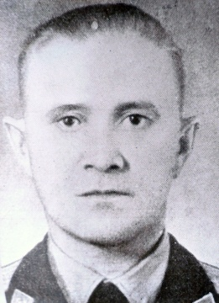
Кулешов Иван Захарович
(1922 – 1964)
родился 30 марта в дер. Андреево Полуяновского сельского совета. После окончания семилетней школы поступает в техникум механизации сельского хозяйства в городе Белом. Однако по состоянию здоровья учебу в техникуме он прекращает и поступает на курсы по подготовке учителей физики и математики в г. Вязьма. С 1939 года работает преподавателем Батуринской средней школы. В октябре 1940 года его призывают в Красную Армию. В 1941 году окончил военно-политические курсы в г. Ош Киргизской ССР. На фронте с февраля 1942 года временно исполняющий обязанности командира батальона 120-го стрелкового полка 69-й стрелковой дивизии 65-й армии. Отличился в боях на Курской дуге, в Черниговско – Припятской, Гомельско – Речицкой, Калинковическо – Мозырской наступательных операциях.
Капитан Кулешов одним из первых 15 октября 1943 года с батальономфорсировал реку Днепр у белорусского города Лоева Гомельской области, захватил и удерживал плацдарм.
Едва закрепились на отвоеванной с боем клочке земли, как противник начал контратаку. В первый день было отбито три яростных, остервенелых попытки врага столкнуть батальон в реку. Стрелки, пулеметчики стояли насмерть, заставили немцев откатиться на прежние позиции.
В результате активных действий бойцов части,

умелому руководству командования боевыми действиями удалось нанести противнику большой урон. Было уничтожено до 300 солдат и офицеров немецкого пехотного полка, захвачено 9 станковых, 11 ручных пулеметов. Батальон под командованием И. З. Кулешова овладел высотой, чем содействовал переправе остальных подразделений полка.
За мужество и решительность, проявленные при форсировании ДнепраУказом Президиума Верховного Совета СССР от 30 октября 1943 годакапитануИвану Захаровичу Кулешовубыло присвоено звание Героя Советского Союза.
В 1947 году окончил Военную академию им. М.В. Фрунзе. В составе академии участвовал в Параде Победы 24 июня 1945 года. В послевоенные годы командовал полком, с 1958 года находился на военно-педагогической работе, преподавал тактику в Бакинском высшем общевойсковом командном училище.
Полковник И. З. Кулешов был награжден орденами Ленина, Отечественной войны II степени, 2-мя орденами Красной Звезды, медалями.
Умер 19 июня 1964 года. Похоронен в г. Баку.

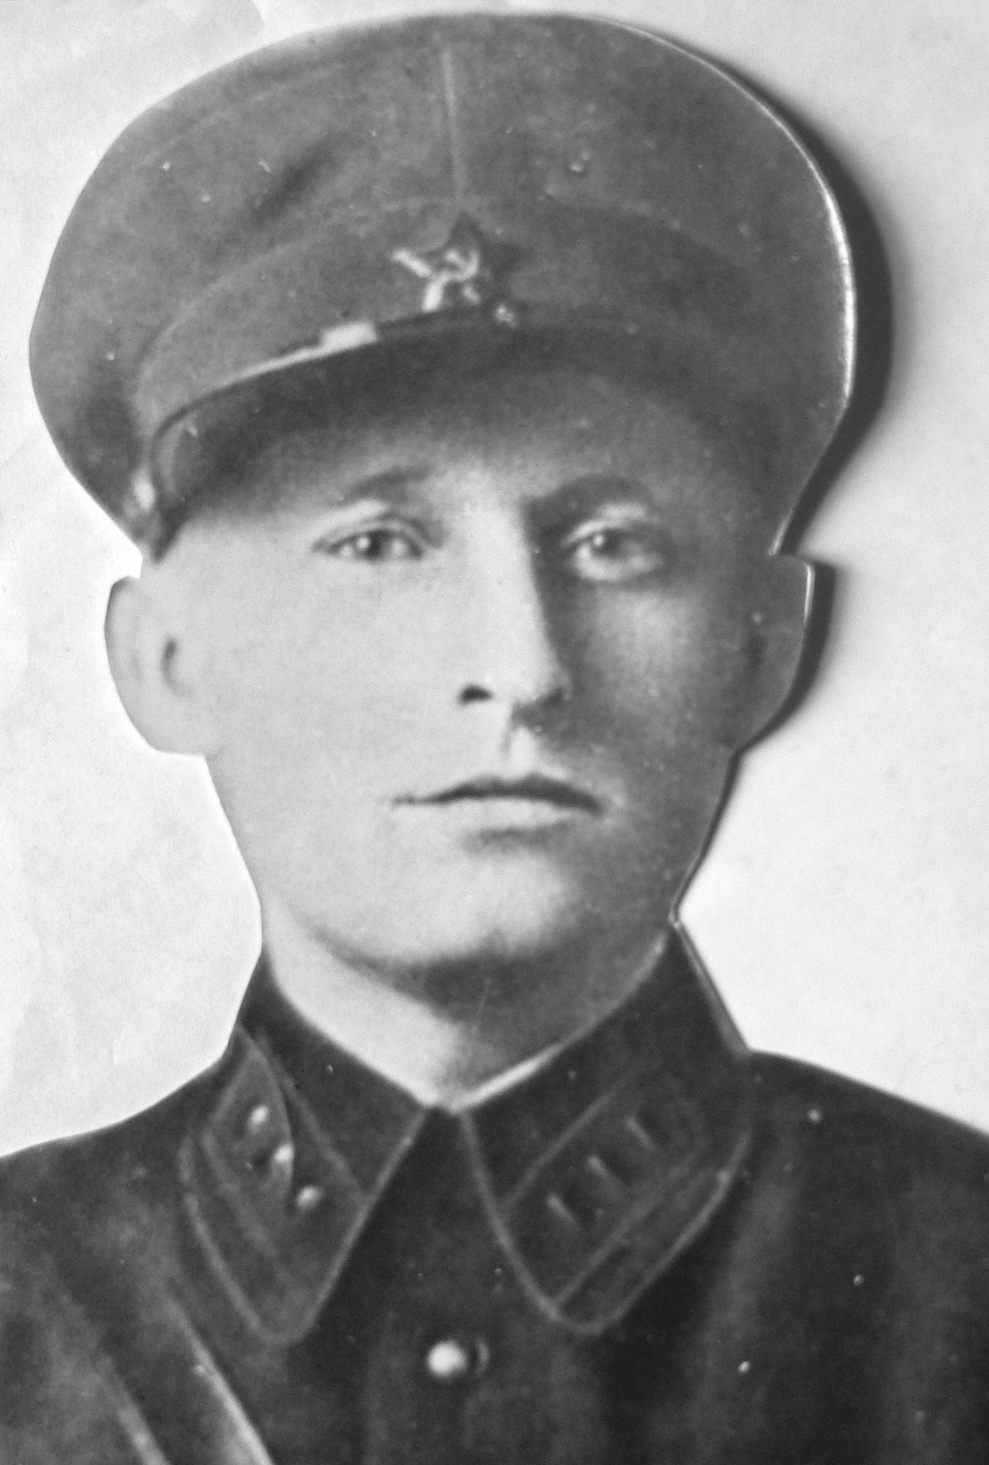
Моисеенко
Григорий Яковлевич
(1907 –1942)
родился в 1907 г. в дер. Тюлики Семеновской волости. В 1929 году был призван в Красную Армию. В 1938 году стал политруком. Как человека, много испытавшего в своей жизни, способного организатора, сумевшего дойти до сердца каждого бойца его направляют в школу младших командиров. В школе он пользовался заслуженным авторитетом и уважением. С первых дней Великой Отечественной войны Моисеенко попросился на фронт. Он защищал Москву, участвовал в контрнаступлениях войск Калининского фронта.
Военная судьба Григория Яковлевича сложилась так, что в феврале 1942 года ему пришлось, будучи комиссаром 2 – го батальона 940 – го стрелкового полка 262 стрелковой дивизии, сражаться с врагом на стыке Смоленской и Калининской областей.
Западнее Ржева части 39 армии прорвали немецкую оборону и продвинулись далеко на юг. Были освобождены почти полностью Холм – Жирковский и Батуринский районы. Войска вышли на подступы к Ярцеву, Сафонову, Издешкову, Андреевскому и Сычевке, подвижные кавалерийские части прорвались на шоссе Москва – Минск. Под угрозой окружения оказалась вся центральная группировка врага под Москвой. Противник стремился срезать этот выступ у самого основания и окружить, в свою очередь 39 армию.

26 февраля 1942 года гитлеровцы возобновили яростные атаки на позиции полка, занимавшего оборону в районе деревень Прасеки, Корытце - Полуденное и Новые Зуи. Ранним утром они открыли ураганный артиллерийский и минометный огонь, а затем ввели авиацию. Советские воины, несмотря на многочисленные преимущества противника, стойко держались, мужественно отражая его натиск. Однако на одном участке немцам удалось прорваться и отрезать от основных сил группу бойцов и командиров из 2-го батальона. Ее возглавлял комиссар Моисеенко. Группа заняла круговую оборону. Прошло семь часов, а фашисты никак не могли смять оборону горстки храбрецов.Тогда была вызвана авиация. Четыре раза воздушные стервятники штурмовали окопы, засыпая их бомбами и обстреливая из пулеметов. Казалось, что после таких штурмовок не может остаться никого в живых. Однако каждый раз, когда немецкая пехота поднималась в атаку, ее встречал плотный огонь. Во время этого боя Григорий Яковлевич был тяжело ранен, но не покинул позиции, продолжал руководить обороной, вдохновляя бойцов личным примером. И как не бесновался враг, горстка бойцов держалась стойко. Держалась под беспрерывным огнем 16 часов, положив более сотни солдат и офицеров противника перед своими окопами. А когда натиск фашистов стал ослабевать, политрук принял решение идти на прорыв. И все 19 оставшихся в живых наших воинов, оглушенных, пропитанных гарью и дымом, обмотанных окровавленными бинтами, поднялись вслед за комиссаром. Атака была стремительной и совершенно неожиданной для противника. Но когда уже вражеское кольцо было прорвано, немецкая пуля сразила отважного политрука.

Указом Президиума Верховного Совета СССР от 5 мая 1942 года Григорию Яковлевичу Моисеенко было посмертно присвоено звание Героя Советского Союза.
Награжден орденами Ленина и Красной Звезды.
Г.Я. Моисеенко похоронен в братской могиле в деревне Пятницкое Тверской области.
Его именем названа одна из улиц г. Демидова.
…Спустя 19 месяцев, в сентябре 1943 года 262 стрелковая дивизия пришла освободительницей в родные места Г. Я. Моисеенко. По приказу Верховного Главнокомандования она была удостоена почетного наименования «Демидовской». А трое его однополчан – русский И. А. Вакарин, украинец Г. Ф. Потемкин и белорус А. Д. Матюшов – за мужество и отвагу, проявленные при взятии города Демидова были удостоены самого высокого звания – Героя Советского Союза.

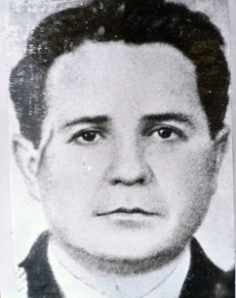
Фрадков Ефим Борисович
(1921 – 1990)
родился 4 ноября 1921 года в г. Демидове. Рано лишился отца. Воспитывался у тети в Крыму, в 1937 году вернулся в родной город, где окончил среднюю школу. После её окончания был призван в Красную Армию.
С первых дней Великой Отечественной войны он участвовал в боях с гитлеровскими захватчиками на Украине, под Воронежем. В составе артиллерийского полка командир орудия старший сержант Е. Б. Фрадков прошел дорогой наступления от Орла до Восточной Пруссии. Был трижды ранен. За мужество и смелость награжден медалью «За отвагу», орденами Красного Знамени и Красной Звезды.
Ефиму Борисовичу присвоили звание Героя Советского Союза не за отдельный героический подвиг, а за неоднократно проявленный героизм.
…12 июля 1943 года наши войска перешли в контрнаступление на Орловском направлении. В этот день стрелковые подразделения форсировали реку Оку у д. Городище и закрепились на левом берегу. Вместе с ними на плацдарм переправился и орудийный расчет Фрадкова. Четыре дня немцы стремились отбросить наших воинов вновь за Оку, яростно атакуя оборону советских солдат.В этих боях расчет Ефима Фрадкова уничтожил два орудия, три миномета, шесть пулеметов и расстрелял шрапнелью десятки немецких солдат.
В середине августа шли упорные бои на подступах к г. Карачеву.

У д. Одрино продвижению пехотинцев мешало орудие противника, которое вело огонь прямой наводкой. Расчет Фрадкова выкатил вперед свою пушку в боевые порядки, у прицела стоял сам командир. Немецкое орудие было уничтожено, затем были уничтожены миномет, две пулеметные точки и десятки немецких солдат.
Смело сражался Ефим Борисович и на земле белорусской. Его расчет нанес огромный ущерб противнику, вывел из строя большое количество боевой техники и живой силы.
11 февраля 1945 года у д. Гландау, в Восточной Пруссии, завязался упорный бой. Значительные силы немецкой пехоты, при поддержке большого числа самоходных орудий, предприняли яростные атаки с целью вырваться из окружения. Основной удар немцев пришелся на позиции артиллеристов. В этот день противник предпринял восемь атак. В течение 18 часов не отходил от панорамы прицела командир орудия 971-го артиллерийского полка 110-й стрелковой дивизии 50-й армии 3-го Белорусского фронта старший лейтенант Фрадков. В этом бою отважный артиллерист, отбив на своем участке все атаки противника, уничтожил самоходную пушку, 105 – миллиметровое орудие, противотанковую пушку и сотни немецких солдат и офицеров.
Указом Президиума Верховного Совета СССР от 29 июня 1945 года «…За неоднократно проявленный героизм и бесстрашие в борьбе с врагом, за нанесенные потери противнику, за трижды пролитую кровь…» старшему сержанту Ефиму Борисовичу Фрадкову было присвоено звание Героя Советского Союза.
После войны он продолжал служить в армии. В 1951 году окончил Военно-юридическую академию, работал в органах юстиции. С 1982 года полковник Фрадков в запасе. Награжден орденом Ленина, Красного Знамени, 2-мя орденами Отечественной войны 1-степени, 2-мя орденами Красной Звезды, орденами «За службу Родине в ВС СССР» 3-й степени, медалями.
Одна из улиц города Демидова носит имя Героя Советского Союза Фрадкова.
Умер 3 ноября 1990 года в г. Одесса.

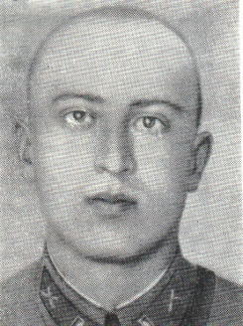
Хренов Петр Дмитриевич
(1920 – 1943)
родился 13 июля 1920 года в дер. Сырицы. Учился в средней школе № 1 г. Демидова. В 1939 году поступил в артиллерийское военное училище. С первых месяцев Великой Отечественной войны командир взвода управления 511-го гаубичного артиллерийского полка лейтенант Хренов сражается на фронте.
Осенью 1941 года в районе г. Калинина батарея, в которой он служил, несколько суток отражала ожесточенные атаки гитлеровцев. Все попытки врага прорваться через боевые порядки артиллеристов успеха не имели.
Зимой 1942 года, когда наши войска, разгромив немцев под Москвой, вели наступательные бои, Петр Хренов был тяжело ранен и отправлен в госпиталь. Не дождавшись полного выздоровления, вернулся в свою часть и снова участвует в боях.
И вот 21 марта 1942 года недалеко от г. Юхнова Калужской области старший лейтенант Хренов с тремя бойцами корректировал огонь артиллерийского дивизиона. Свой наблюдательный пункт он расположил на переднем крае нашей обороны. Немецкие войска несколько раз начинали атаку, но огонь наших гаубиц заставлял их отступать. Ночью немцам все же удалось вклиниться в оборону наших подразделений и потеснить пехотинцев. Однако Хренов остался на своем посту, видел все передвижения немецких войск и точно руководил огнем наших батарей. Противник нес значительные потери.
Когда фашисты обнаружили наблюдательный пункт, они решили взять его в плен. Вот враги совсем близко от его блиндажа, и Петр Дмитриевич дает корректировку: «Огонь на меня! Огонь всем дивизионом!». Снаряды накрыли фашистов, пощадив героя.
Наши войска начали наступление 23 марта 1942 года. Петр Хренов со своим расчетом, как обычно, шел впереди стрелковых подразделений. К ночи он оборудовал свой наблюдательный пункт в школе деревни Суковка, чтобы с рассветом нанести артиллерийский удар по противнику. Но немцы заметили разведчиков. Они окружили школу и предложили смельчакам сдаться. Воины под командованием Петра Хренова отвергли это предложение и открыли автоматный огонь, забросали их гранатами. Несколько раз немецкие вояки бросались в атаку на горстку наших солдат, но их атаки были отбиты. Тогда немцы начали артиллерийский обстрел школы. Однако Хренов вместе с бойцами вырвался из вражеского окружения. Петр Дмитриевич был вторично ранен, но остался в строю.
За эти ратные подвиги Указом Президиума Верховного Совета СССР от 21 июля 1942 года Петру Дмитриевичу Хренову было присвоено звание Героя Советского Союза.
Хренов продолжал громить врага. Но в одном из боев был тяжело ранен осколком снаряда и 13 июля 1943 года скончался. Похоронен Герой в г. Козельске Калужской области. Приказом министра обороны СССР капитан П. Д. Хреновнавечно зачислен в списки своей воинской части.

На родине Героя в д. Сырицы установлен памятный знак. Его имя присвоено поисковому отряду, который возглавляет А. В. Корнеев, одна из улиц г. Демидова названа его именем, на здании средней школы № 1 имеется мемориальная доска о том, что он здесь учился.

Вечная слава

Жизни своей не щадили,
Шли под свинцовым дождем.
Родину грудью прикрыли,
Пав под смертельным огнем.
Вечная слава павшим!
Вечная слава им,
Легких дорог не искавшим,
Верившим: мы победим!
«Вечная слава павшим!» -
Весь произносит народ.
«Вечная слава героям!» -
Тихо береза поет.
«Вечная слава павшим, -
Шепчет вечный огонь, -
Славы себе не искавшим,
Шедшим тогда напролом».
«Вечная слава павшим, -
Шепчет повсюду весна, -
Жизни свои отдавшим,
Чтоб родина вечно цвела!»
Вечная память павшим!
Вечная слава им!
Мы своим нынешним счастьем
Вечно обязаны им!
Жанна Прохорова

Улицы имени Героев

Авдеенков Сергей Иванович
(1912- 1943)
Родился в 1912 году в дер. НижниеМаховичиПоречского уезда. В 1937 году окончил Заборьевскую среднюю школу и поступил в Демидовский сельскохозяйственный техникум. 2 июля 1941 года был направлен районным военкоматом в г. Гжатск, оттуда отправлен на Урал на станцию Иборезно. С 25 октября 1941 года учился в военно – инженерном училище в г. Златоусте. По окончании училища 20 апреля 1942 года присвоено звание лейтенанта. После училища был назначен командиром роты в школу № 2 г. Москвы, где пробыл до 25 июня 1942 года.
8 июля 1942 года десантом был заброшен в тыл врага по специальному заданию. По выполнении задания остался в партизанском отряде «За власть Советов».
За проявленное мужество и геройство награжден орденом Красной Звезды и медалью «Партизан Отечественной войны» 1 – й степени.
Сергей Авдеенков погиб 28 июля 1943 года при попытке подорвать железнодорожный мост через р. Неруссу. Бригада вступила в бой с охраной, а группа минеров под командованием лейтенанта С. Авдеенкова ворвалась на мост. Но тут случилось несчастье. Взрыв уничтожил нескольких партизан. Видя, что намеченный ранее план может сорваться, Авдеенков собрал оставшуюся взрывчатку в кучу и подорвал ее противотанковыми гранатами.

Один пролет моста обрушился в воду. Лейтенант Авдеенков погиб, но задание выполнил.
Его последний бой проходил на Брянщине, где и находится могила нашего земляка.

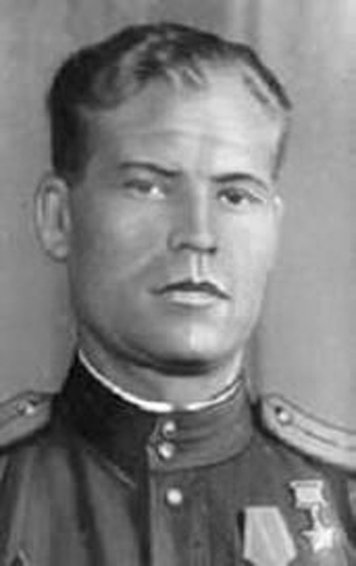
Вакарин Изот Антонович
(1911 – 1945)

Родился 14 сентября 1911 года в селе Пески Читинской области. Окончив начальную школу, работал на паровозо – вагонном заводе в г. Улан – Уде. Окончил курсы младших лейтенантов в 1942 году.
В боях в сентябре – октябре 1943 года при освобождении Смоленской области отличилась рота 940 – го стрелкового полка 262 – й стрелковой дивизии 43 – й армии Калининского фронта под командованием старшего лейтенанта Вакарина.
…На рассвете 21 сентября наши части подошли к г. Демидову. После артподготовки форсировали реку. Изот Вакарин со своими бойцами первым ворвался на окраину города. Разгорелся ожесточенный рукопашный бой. Но вот и центр города. Он при помощи бойца взобрался на колокольню: высоко над городом поднимается красный флаг.
В бою за один укрепленный пункт немецкой обороны Вакарин и семеро бойцов попали в окружение. Но гранатами и огнем автоматов они прорвали кольцо.
В следующем бою рота выдержала пять вражеских контратак – одновременно с флангов и тыла. Во время пятой контратаки немцы подошли к позициям роты почти вплотную, и опятьВакарин и его бойцы не дрогнули, шквальным огнем уничтожили около 200 фашистов. В этом бою И. А. Вакарин был ранен.

Звание Героя Советского Союза присвоено 4 июня 1944 года. Был награжден орденами Ленина, Красного Знамени, Красной Звезды, медалями. Умер от ран в сентябре 1945 года.

Гуреев И

Отличился 20 сентября 1943 года, когда советские воины вплотную подошли к северо – восточной и юго – восточной окраинам г. Демидова. Комсорг разведвзвода 114 – й стрелковой бригады сержант И. Гуреев с двумя разведчиками водрузил красный флаг,причем на занятой врагом территории – над полуразрушенным двухэтажным зданием дореволюционной тюрьмы. Гитлеровцы стали обстреливать здание из орудий. Осколком снаряда перебило древко флага, и он упал. Сержант под пулями и осколками поднялся на крышу и снова укрепил флаг. В это время фашисты окружили здание. Был сражен пулей разведчик Родионов. Воины остались вдвоем, но не отступили. Бой продолжался. Перед тюрьмой валялось более десятка гитлеровских трупов. Несмотря на неравенство сил, наши воины здания врагу не уступили. За свой подвиг сержант И. Гуреев был награжден орденом Красной Звезды, а потом и Почетной грамотой ЦК ВЛКСМ.

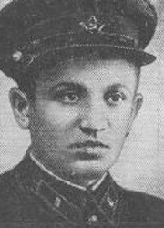
Матюшов Алексей Дмитриевич
(1916 – 1943)
Родился в 1916 году в дер. Овсищи Витебской области. Окончил семь классов и фельдшерское училище. На фронтах Великой Отечественной войны с июля 1941 года. В 1942 году окончил ускоренный курс Военной академии им. М. В. Фрунзе.
Начальник штаба 940 – го стрелкового полка 262 – й стрелковой дивизии 43 – й армии Калининского фронта майор Матюшов в боях 17 – 19 сентября 1943 года умело руководил подразделениями при освобождении деревень Воробьи, Георгиевское и Дмитроки Демидовского района.
…17 сентября передовые подразделения 940 – го стрелкового полка подошли к д. Воробьи. Она была превращена немцами в узел обороны с большим числом пулеметных гнезд, дзотов, траншей и ходов сообщения. Ни развернуться, ни обойти. Предстояло одно – прорыв. Начальник штаба решил нанести основной удар с севера, вдоль дороги. Успех позволил бы отрезать пути отхода вражескому гарнизону. Атаку решено было начать на рассвете. Затемно перегруппировали силы. В условленное время, еще ночью, капитан Потемкин с шестью бойцами пробрался в кустарник. Воины умело обошли боевое охранение противника и приблизились к дзоту на 50 – 60 метров. Взрывы гранат и стрельба в тылу переполошили боевое охранение. Там началась паника. И в этот момент Алексей Матюшов поднял две роты в атаку.

Стремительным броском советские воины смяли боевое охранение, истребив при этом до 20 гитлеровцев, ворвались в д. Воробьи и отрезали гарнизону пути отхода. Операция по освобождению деревни закончилась 18 сентября полным разгромом вражеского гарнизона. Восемь немецких солдат сдались в плен. Здесь было захвачено 8 пулеметов, 3 миномета, десятки автоматов. Но ничто так не радовало А. Д. Матюшова, как достижение этой победы малой кровью: из строя выбыли только пятеро наших воинов.
19 сентября подразделения полка подошли к деревням Георгиевское и Дмитроки. Фашисты и здесь оказали упорное сопротивление. Бой мог принять затяжной характер, стоить больших потерь и снизить темпы наступления. Находясь на переднем крае, майор Матюшов решает совершить небольшими силами обходной маневр. Не теряя времени, он с взводом автоматчиков и двумя взводами 45 – миллиметровых пушек двинулся в путь. Несколько часов исключительного напряжения, и советские воины вышли противнику в тыл. В разгоревшемся с новой силой бою вражеская группировка численностью до 80 гитлеровцев была полностью уничтожена.
И снова майор Матюшов идет с группой бойцов вперед, к Демидову. До города считанные километры. Внезапно в перелеске наши воины столкнулись с двумя ротами гитлеровцев, сопровождавших большой обоз. Произошло замешательство. Первым пришел в себя начальник штаба. Разгром фашистской колонии был полным. Воины захватили у противника 12 повозок с имуществом, 3 рации, 4 миномета, 27 пулеметов, 8 автоматов, 40 винтовок, штабную повозку с документами, 28 лошадей. В этой схватке А. Д. Матюшов погиб.
Командование фронта по достоинству оценило боевую деятельность майора А. Д. Матюшова и представило его посмертно к званию Героя Советского Союза 4 июня 1944 года. «…Его подвиг, - говорилось в наградном листе, - дал возможность полку с наименьшими потерями разбить важные опорные узлы сопротивления и развить успех наступления…»
Награжден орденом Ленина, двумя орденами Красного Знамени и медалью «За боевые заслуги». Похоронен в г. Демидове.
Имя Героя присвоено Латыгольской школе Сенненского района Витебской области.

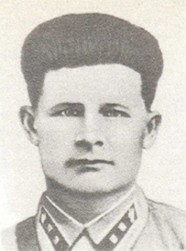
Пономарев Георгий Андреевич
(1914 – 1944)
Родился 7 апреля 1914 года в дер. Ольгино Тамбовской области. Работал помощником машиниста железно – дорожной станции Ртищево Саратовской области. В Советской Армии с 1936 года. В 1939 году окончил курсы младших лейтенантов. Участник Великой Отечественной войны с июня 1941 года.
Командир 242 – го танкового батальона 28 – й гвардейской танковой бригады 43 – й армии Калининского фронта капитан Пономарев в боях 28 сентября 1943 года за г. Рудню Смоленской области атаковал артиллерийскую батарею противника и обеспечил быстрое продвижение пехоты к окраинам города.
…Сентябрь 1943 года, ветреный и дождливый. На подступах к Рудне немцы сосредоточили крупные силы и уже в который раз пытались остановить наше наступление. 28 сентября попытка нашей пехоты двинуться вперед успеха не имела. Шквальный артиллерийский и пулеметный огонь прижимал бойцов к земле. Советское командование ввело в бой 28 – ю гвардейскую танковую бригаду. Ордена на гвардейском знамени могли многое рассказать о героических подвигах воинов бригады. Только один экипаж гвардии капитана Пономарева, освобождая Смоленскую область, уничтожил в боях 7 противотанковых и одно тяжелое орудие, 5 автомашин с пехотой и свыше сотни гитлеровцев.
Ему и поручили возглавить танковую атаку. Укрываясь за броней танков, пошла в наступление пехота. Артиллерия противника открыла ураганный огонь. Танк Пономарева первым взгромоздился на бруствер окопа и, двигаясь вдоль него, начал уничтожать пулеметные точки и блиндажи. Вдруг грянул близкий выстрел, и снаряд рикошетом отскочил от лобовой брони. Резкий поворот в сторону, и второй снаряд пронесся мимо, а еще через мгновение стрелявшее орудие и его расчет были вдавлены в землю. Подоспевшие пехотинцы начали занимать траншею. Первая линия обороны противника взята.Гитлеровские артиллеристы перенесли огонь на нашу пехоту. Им удалось отрезать ее от танков. Батальон вражеских автоматчиков перешел в контратаку, стремясь любой ценой вернуть потерянные позиции. Заметив это, Пономарев развернул машину и ударил по противнику с тыла. Батальон был полностью разгромлен.
Снова идут вперед боевые машины. Пройдено три километра. У самой окраины Рудни в бой вступила хитро замаскированнаяартбатарея противника. Она не открывала огня, пока танки не подошли вплотную. Гитлеровцам удалось повредить две наши машины и остановить наступление пехоты. Танк капитана Пономарева ринулся на батарею. Ворвавшись на ее огневые позиции, он гусеницами раздавил два орудия. Путь к третьему преграждало непроходимое болото. Оказавшись на возвышенности экипаж танка, вступил в огненное единоборство с хорошо укрытой в блиндаже пушкой. Фашистский снаряд ударил в башню. Капитан Пономарев был смертельно ранен.
Но гитлеровское орудие окружили наши бойцы. Последняя преграда на пути к Рудне была ликвидирована.
Ценою жизни гвардии капитан Пономарев выполнил боевой приказ. Указом Президиума Верховного Совета СССР от 4 июня 1944 года ему посмертно было присвоено звание Героя Советского Союза.
Награжден орденами Ленина, Красного Знамени, Красной Звезды, медалью.
Похоронен в г. Демидове. Навечно зачислен в списки воинской части.

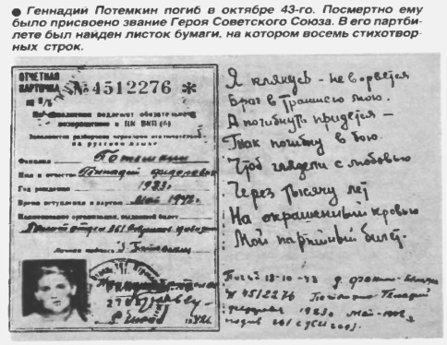

Потемкин Геннадий Федорович
(1923 –1943)
Родился 23 мая 1923 года в г. Очаков Николаевской области. В действующей армии с августа 1941 года. Командир батальона 940 – го стрелкового полка 262 – й стрелковой дивизии 43 армии Калининского фронта капитан Потемкин 18 октября 1943 года в ожесточенном бою за дер. Фокино Витебской области умело организовал атаку подразделения и повторил геройский подвиг майора Матюшова.
…Наши войска шли на запад. В боях за деревни Макунино, Тюльки, Толкачи, Янченки 22 – 23 сентября 1943 г. отличился третий батальон капитана Потемкина. Через десять дней непрерывных боев батальон подошел к дер. СапцыРуднянского района Смоленской области и занял выгодные позиции на юго – западной окраине, угрожая вражескому гарнизону полным окружением. Подтянув большое количество пехоты и артиллерию, противник нанес основной удар на участок, где находился капитан Потемкин с 20 бойцами. Они не дрогнули под натиском превосходящих сил врага и после двухчасового боя совместно с другими батальонами полка выбили противника из деревни.
Военные действия перекинулись на территорию Белоруссии. В одном из жарких боев Г. Ф. Потемкин пал смертью героя. Это произошло 18 октября 1943 г. у дер. Фокино. Ранним утром, когда густой туман окутывал землю, капитан поднял батальон в атаку. Он смело бросился впереди своего батальона на преодоление проволочного заграждения. Бой уже шел у самых траншей противника. И в этот момент очередь вражеского пулемета оборвала жизнь комбата.
Указом Президиума Верховного Совета СССР от 4 июня 1944 года капитану Геннадию Федоровичу Потемкину было присвоено посмертно звание Героя Советского Союза.
Награжден орденами Ленина, Красного Знамени. Похоронен в г. Одессе. В г. Очакове установлен памятник.

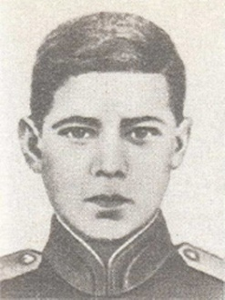
Сурков Василий Иванович
(1925 – 1943)
Родился 10 февраля 1925 года в селе Владимировка Куйбышевской области. Окончил 7 классов, курсы комбайнеров. В Советской Армии с февраля 1943 года.
Автоматчик 975 – го стрелкового полка 270 – й стрелковой дивизии 43 – й армии Калининского фронта в районе дер. Тарасово Духовщинского района Смоленской области 13 сентября 1943 года в критический момент боя бросился к ведущему огонь вражескому пулемету и накрыл его своим телом. Ценою жизни способствовал выполнению боевой задачи ротой.
…Вначале сентября 1943 года 270 –я стрелковая дивизия стояла в обороне в 45 километрах северо – восточнее Демидова, в районе села Рибшева. 12 сентября воинам зачитали приказ о переходе в наступление. Перед 975 – м стрелковым полком, в котором служил В. Сурков, была поставлена задача: овладеть высотой Безымянной северо – западнее дер. Тарасово. Высота в системе вражеской обороны занимала ключевое положение. На ее скатах и на гребне – траншеи с пулеметными гнездами, дзоты. Высоту не обойти: вокруг леса и болота. А перед ней – большая открытая лощина. Утром следующего дня наши артиллеристы началиобработку переднего края вражеской обороны. На высоте бушевали разрывы мин и снарядов. С треском рушились блиндажи и дзоты, перепахивались траншеи и ходы сообщений, рвались, как нитки, ряды колючей проволоки.

Столбы пыли и дыма укрыли высоту плотной пеленой от основания до гребня. Вслед за огневым валом поднялась пехота. Когда первые цепи бойцов двинулись через лощину к высоте, оттуда застрочил пулемет. Другой вражеский пулемет начал обстрел с левого фланга, из деревни. Наступление приостановилось. Командир полка подполковник Гаретнин приказал старшему лейтенанту Шарапову обойти с автоматчиками высоту справа, приникнуть на ее северный склон и оттуда атаковать огневую точку. И все же немцы их заметили. Вражеский пулеметчик длинными очередями отсек автоматчиков от высоты, заставил их отползти назад, окопаться. Но одной группе удалось своевременно вырваться вперед, ускользнуть из – под огня. Это было отделение Василия Суркова. До огневой точки – немногим больше сотни метров. Трава и мелкий кустарник скрывали автоматчиков, во главе которых был отважный командир. Приподнявшись, он определил: пулеметное гнездо укрыто железобетонными плитами. А перед гнездом голая земля. Не скроешься, не притаишься. Но пулемет надо уничтожить! Автоматчики поползли. Достигли кромки травянистого покрова. Перед Сурковым как на ладони вражеская огневая точка. Пулемет строчил длинными очередями по лощине, где поднялись в атаку однополчане Суркова. Будто неведомая сила сорвала командира отделения с места.
- Вперед, за Родину! – воскликнул он и метнулся к огневой точке…
В архиве Министерства обороны СССР сохранился документ военного времени о подвиге рядового Василия Суркова. Вот что в нем сказано о финале этого боя:
«…Сурков… бросился на пулемет врага, и тот захлебнулся в крови героя. Этим перерывом воспользовался полк и ворвался на высоту…»
Сильно укрепленная полоса обороны противника была прорвана. Полки 270 –й стрелковой дивизии устремились вперед, на Демидов…
Указом Президиума Верховного Совета СССР от 4 июня 1944 года рядовому Василию Ивановичу Суркову посмертно присвоено звание Героя Советского Союза.
8 октября 1965 года приказом Министра обороны навечно зачислен в списки Н – ского мотострелкового полка.
На улице имени Героя в Демидове установлена мемориальная доска, вс. Владимировка – памятник, в с. Борок (Духовщинский район) – обелиск.
Награжден орденами Ленина, Красной Звезды, медалью. Похоронен в г. Демидове.

Литература
- Арзамасцев, И. Подвигу героев – 30 лет / И. Арзамасцев // Путь Ильича.- 1973.- 1 марта.
- Воробьев, М., Храпченков, А. В боях на Смоленской земле / М. Воробьев, А. Храпченков.- М.: Моск. рабочий, 1975.
- Воробьев, М., Усов, В. Подвигам жить в веках / М. Воробьев, В. Усов.- М.: Моск. рабочий, 1985.
- Герои Советского Союза: биогр. словарь.- М.: Воениздат, 1988.
- Горчаков, Д. Главный мост Сергея Авдеенкова / Д. Горчаков // Поречанка.- 2006.- 5 мая.
- Жизнь и подвиг Сергея Авдеенкова // Путь Ильича.- 1981.- 5 марта.
- Истомин, В. Смоленская наступательная операция / В. Истомин.- М.: Моск. рабочий, 1975.
- Колесников, Ф. Он погиб, защищая наш край: В. Сурков / Ф. Колесников // Путь Ильича.- 1985.- 23 февр.
- Комисарова, Л. Бесстрашный морской пехотинец: Н. Киселев / Л. Комисарова // Поречанка.- 2006.- 5 мая.
- Красный флаг над городом // Поречье.- 2000.- 22 сент.
- Петухов, А. Последний приказ / А. Петухов // Поречье.- 1996.- 23 нояб.
- Пулемет захлебнулся кровью Героя: В. Сурков // Поречанка.- 2010.- 5 февр.

Наш адрес:
Г. Демидов, ул. Советская, д. 5
Тел.: 8 (48147) 4-11-89
2-20-65

Составитель:
Заведующая отделом обслуживания
С. Ф. Горбачева

